感悟书法之美 拓展艺术视野
——黄石先生对金塔汽车维修中等专业学校

书法专业发展进行交流指导

近日，文化部艺术发展中心专职画家、中国书法家协会会员、北京简墨书院院长、甘肃省书协简牍专业委员会副秘书长黄石老师莅临我校，对我校书法专业发展作了交流指导,学校艺术部书法专业师生共80多人参加了学习交流。本次交流活动是我校职业教育活动周系列活动之一。
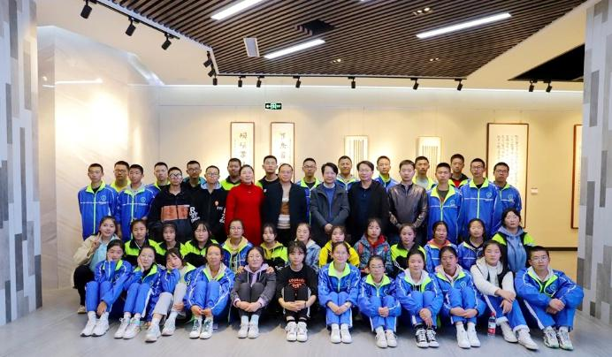
交流活动集体合影
交流活动在黄石先生的《简牍的由来和意义》专场辅导报告中拉开序幕。
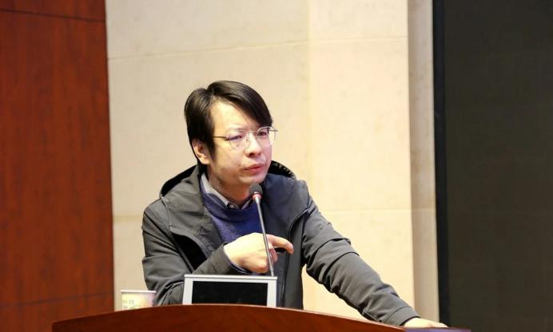
黄石先生做《简牍的由来和意义》专场辅导报告
在黄石先生的带领下，书法专业师生观摩了金塔汉简书院和金塔胡杨美术馆优秀书法作品展，让孩子领略了书法艺术的魅力。
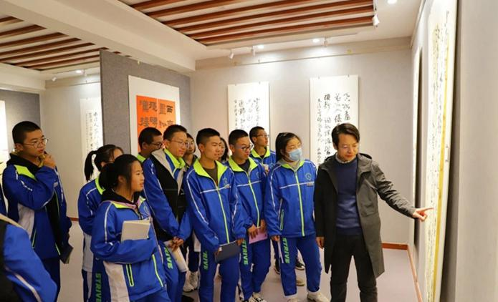
黄石先生带领师生参观金塔胡杨美术馆
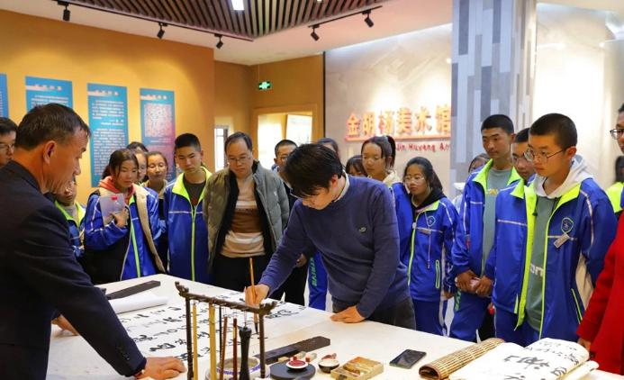
黄石先生在金胡杨美术馆对参观的师生进行现场书法指导
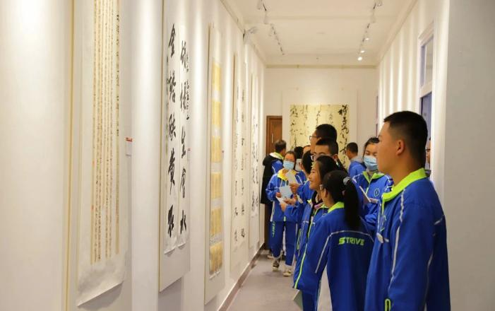
黄石先生带领师生参观金塔汉简书院
期间，黄石先生深入学生中间，对他们的书法作品进行了点评指导，鼓励他们精心研习书法作品，传承传统文化艺术。
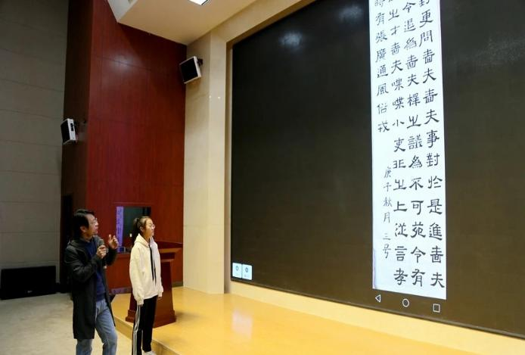
黄石先生对我校书法专业学生的作品进行点拨
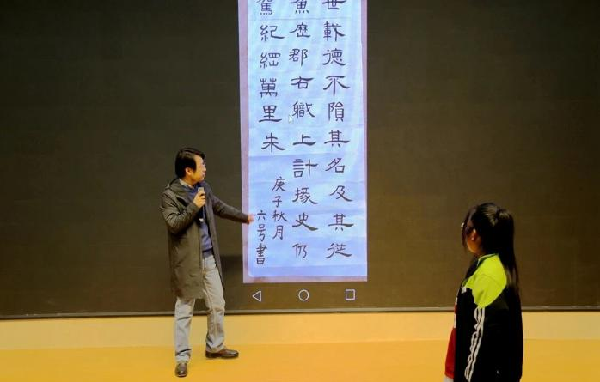
黄石先生对我校书法专业学生的作品进行点拨
通过名家指导，使学生感悟到了书法艺术的博大精深，同时也开拓了学生的艺术视野，提升了学生的专业素养。

